Př – test (Živé organismy, člověk – kostra): PŘEPOŠLI do 30. 4. (Čt)!

1. Na které základní skupiny třídíme živé organismy: (4)
bakterie, houby, rostliny, živočichové

2. Co spotřebovávají rostliny při fotosyntéze? oxid uhličitý

3. Co je chlorofyl a kde se se nachází? zelené barvivo, v zelených částech rostlin

4. Co je typické pro savce? (3) rodí živá mláďata, sají mateřské mléko, dýchají plícemi

5. Do jaké skupiny živočichů zařadíš: ropucha - obojživelník
čmelák - hmyz
ještěrka - plaz

5. Napiš významy kostry: (3)
- umožňuje pohyb člověka
- zajišťuje tvar a oporu těla
- chrání vnitřní orgány

6. Jakými způsoby jsou kosti spojeny
a)
+ uveď konkr. příklady:
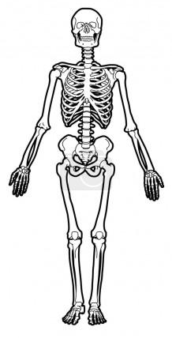
a) pevně – švy + př. (kosti lebky)
b) pohyblivě – klouby + př. (kloub kolenní)
b)
7. Co všechno kostře škodí:
- špatné držení těla
- nesprávné sezení
c)
- nevhodná obuv
d)
- nošení těžkých věcí
e)
8. Napiš správné názvy kostí:
a) temenní
b) dolní čelist
c) hrudní
d) pažní
e) pánev
f) holenní

f)

